Declaração de Responsabilidade, Conflito de Interesse, Transferência de Direitos Autorais e Concordância com Licença de Acesso Aberto

Certificamos que participamos da concepção do trabalho “DICAS E ORIENTAÇÕES PARA DISCENTES DE TERAPIA OCUPACIONAL NA REABILITAÇÃO INFANTIL”: UM ESTUDO METODOLÓGICO DE CONSTRUÇÃO E AVALIAÇÃO DE MATERIAL DIDÁTICO-PEDAGÓGICO para tornar pública nossa responsabilidade pelo seu conteúdo, bem como que apresentamos as informações pertinentes sobre as fontes de recursos recebidos para o desenvolvimento da pesquisa. Afirmamos não haver quaisquer ligações ou acordos entre os autores e fontes de financiamento que caracterizem conflito de interesse real, potencial ou aparente que possa ter afetado os resultados desse trabalho. Certificamos que quando a pesquisa envolveu experimentos com seres humanos houve apreciação e aprovação de Comitê de Ética de instituição pertinente e que a divulgação de imagens foi autorizada, assumindo inteira responsabilidade pela mesma.Assim como, certificamos que em pesquisas com seres humanos no campo da Ciências Sociais e Antropologia, que seguem caminhos metodológicos distintos ao campo da saúde, serão reportados de forma ética. Certificamos que o texto é original e inédito, ou seja, o trabalho, em parte ou em sua íntegra, ou qualquer outro material de nossa autoria com conteúdo substancialmente similar não é duplicado e não foi enviado a outro periódico, no formato impresso ou eletrônico. Afirmamos ciência dos riscos caso nosso trabalho tenha sido identificado como fruto de plágio e autoplágio. Os autores mantêm os direitos autorais e concedem à revista o direito de primeira publicação, com o trabalho simultaneamente licenciado sob a Licença Creative Commons Attribution que permite o compartilhamento do trabalho com reconhecimento da autoria e publicação inicial nesta revista.

Atestamos que, se solicitado, forneceremos ou cooperaremos totalmente na obtenção e fornecimento de dados sobre os quais o texto está baseado, para exame dos editores.
Local e data: 30/06/2021

Nome completo do(s) autor(es) e assinatura:
Maria Luisa de Sá Peregrino Arrais
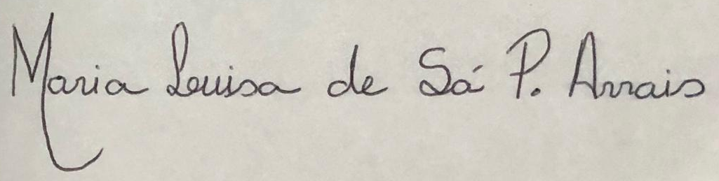
Raquel Costa Albuquerque

